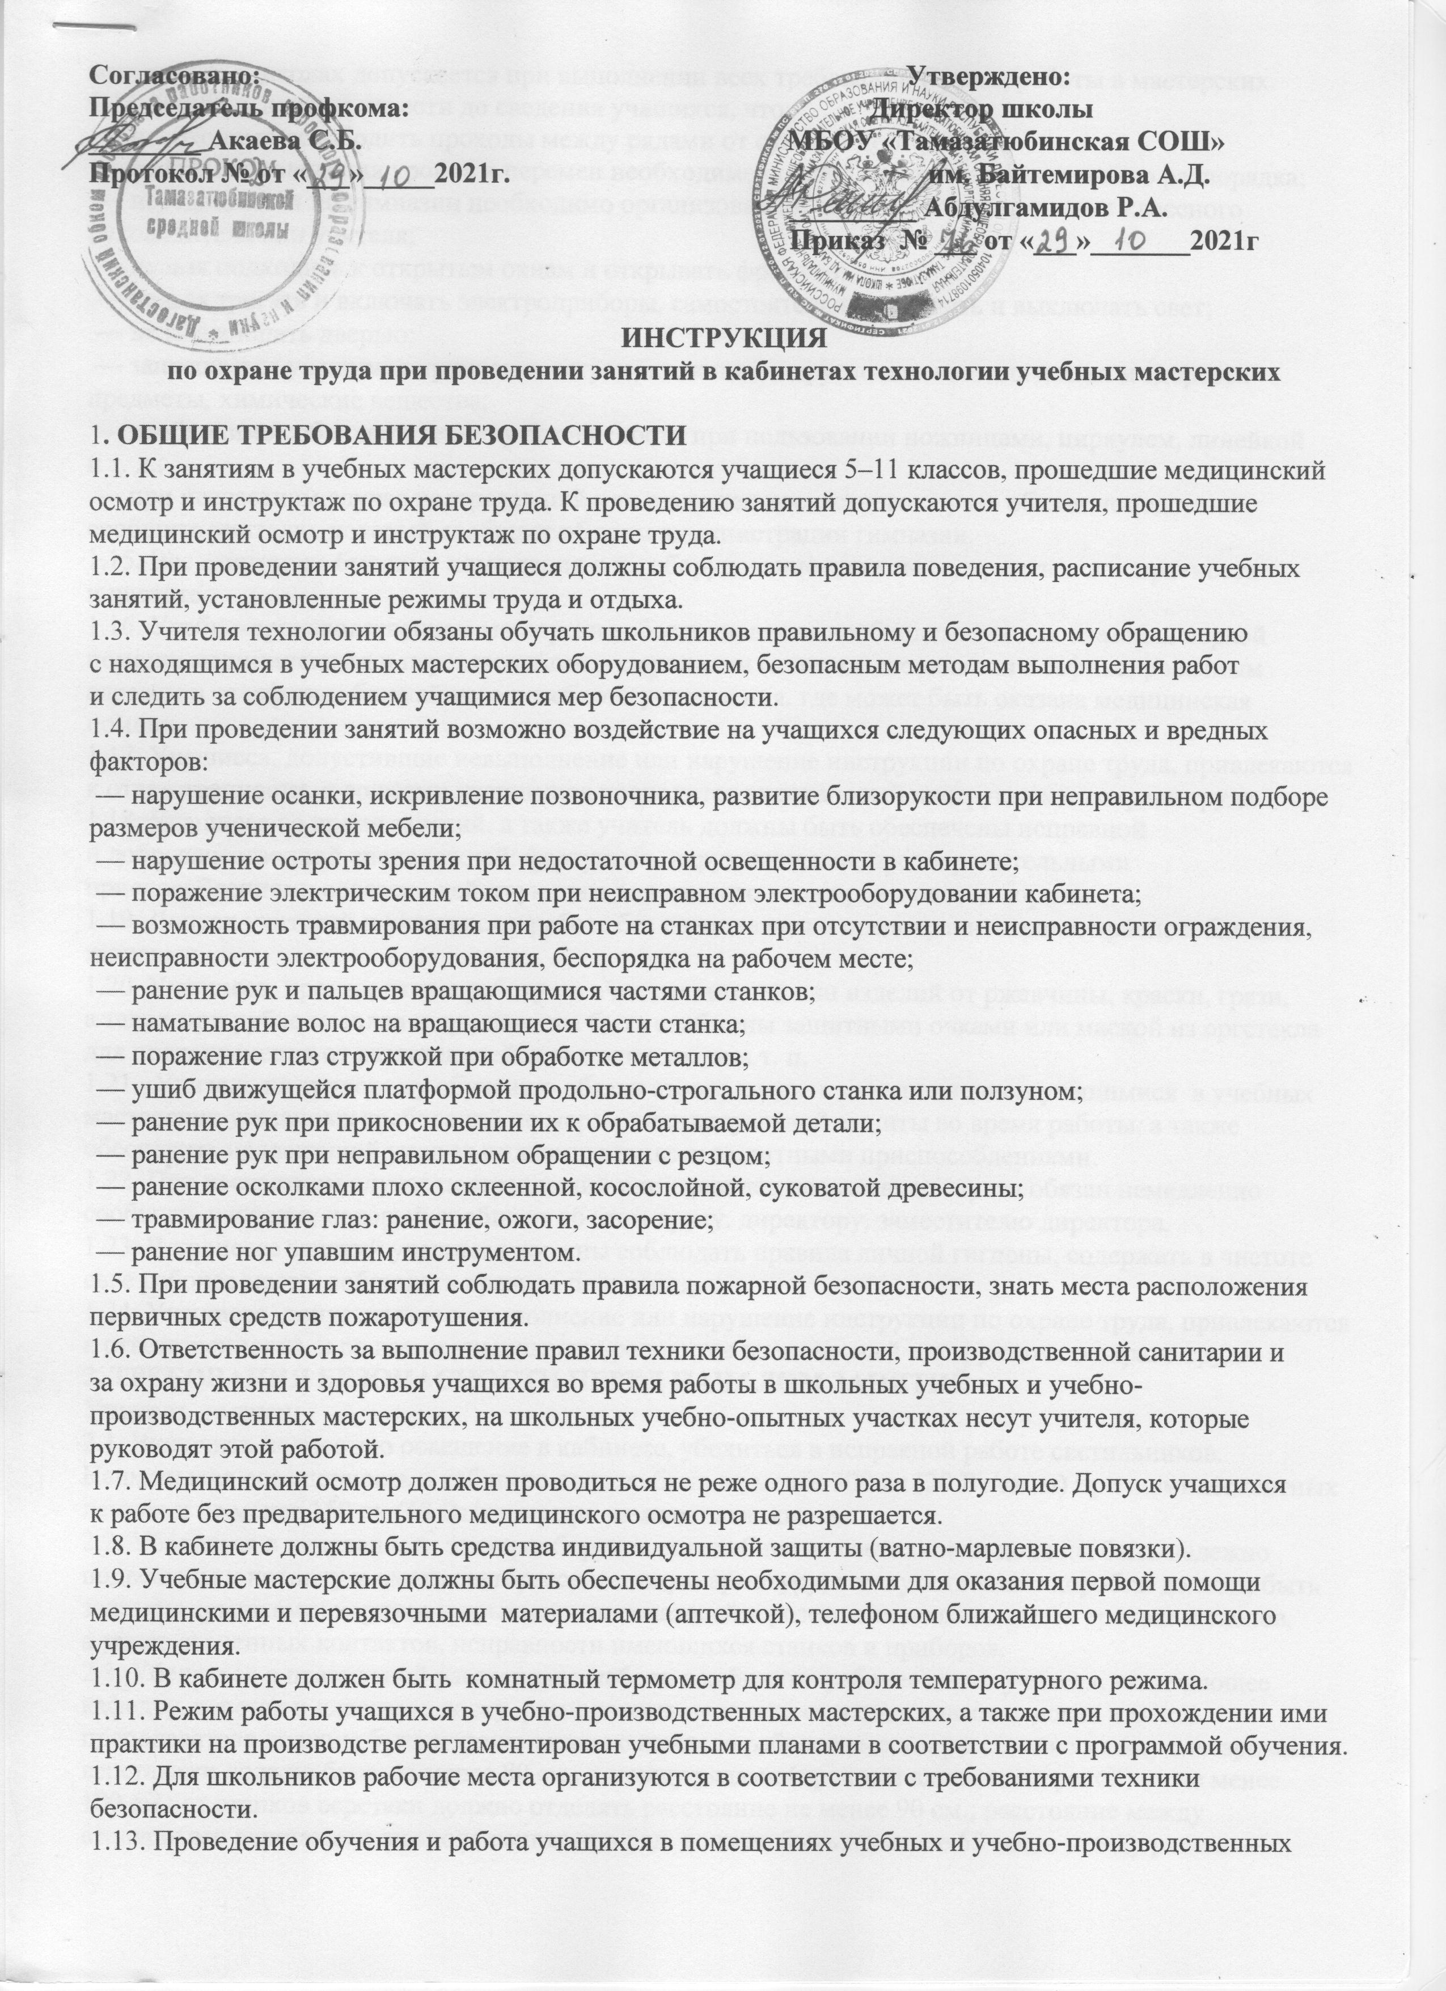

мастерских в школах допускается при выполнении всех требований Правил работы в мастерских..

14. Учитель должен довести до сведения учащихся, что:  
 — необходимо освободить проходы между рядами от сумок и портфелей;  
 — во время проведения уроков и перемен необходимо соблюдать правила внутреннего распорядка;  
 — передвигаться по гимназии необходимо организованно, строем в сопровождении классного руководителя или учителя;  
 — нельзя подходить к открытым окнам и открывать фрамуги;  
 — нельзя трогать и включать электроприборы, самостоятельно включать и выключать свет;  
 — нельзя хлопать дверью;  
 — запрещается учащимся приносить острые, колющие и другие опасные для жизни и здоровья предметы, химические вещества;  
 — необходимо соблюдать технику безопасности при пользовании ножницами, циркулем, линейкой и т. д.;  
 — при несчастном случае пострадавший или очевидец несчастного случая обязан немедленно сообщить учителю, который сообщает об этом администрации гимназии.  
1.15. Все санитарно-бытовые помещения и их оборудование должны содержаться в исправности и чистоте.  
1.16. Учебно-производственные мастерские обеспечиваются необходимыми для оказания первой помощи медицинскими и перевязочными материалами (аптечка), носилками с зафиксированным адресом и телефоном ближайшего лечебного учреждения, где может быть оказана медицинская помощь.  
1.17. Учащиеся, допустившие невыполнение или нарушение инструкции по охране труда, привлекаются к ответственности, и со всеми учащимися проводится внеплановый инструктаж по охране труда.  
1.18. Учащиеся во время занятий, а также учитель должны быть обеспечены исправной и доброкачественной спецодеждой: фартуками, нарукавниками, предохранительными приспособлениями согласно действующим для данного вида производства нормам.  
1.19. Допуск учителей и учащихся к работе без спецодежды и предохранительных приспособлений запрещен.  
1.20. Учащиеся, производящие работу по очистке деталей или изделий от ржавчины, краски, грязи, а также при рубке металла и др., должны быть снабжены защитными очками или маской из оргстекла для предохранения от разлетающейся окалины, пыли и т. п.  
1.21.  Учитель по трудовому обучению обязан строго следить за выполнением учащимися  в учебных мастерских указанных требований по мерам индивидуальной защиты во время работы, а также обеспечить надлежащий уход за индивидуальными защитными приспособлениями.  
1.22. При несчастном случае пострадавший или очевидец несчастного случая обязан немедленно сообщить учителю, который сообщает об этом врачу, директору, заместителю директора.  
1.23. В процессе занятий учащиеся должны соблюдать правила личной гигиены, содержать в чистоте свое рабочее место, соблюдать правила поведения.  
1.24. Учащиеся, допустившие невыполнение или нарушение инструкции по охране труда, привлекаются к ответственности, и со всеми учащимися проводится внеплановый инструктаж по охране труда.  
**2. ТРЕБОВАНИЯ БЕЗОПАСНОСТИ ПЕРЕД НАЧАЛОМ ЗАНЯТИЙ  
Учитель должен:**2.1. Включить полностью освещение в кабинете, убедиться в исправной работе светильников. Наименьшая освещенность в кабинете должна быть не менее 300 лк (20 Вт/кв. м) при люминесцентных лампах и не менее 150 лк (48 Вт/кв. м) при лампах накаливания.  
2.2. Убедиться в исправности электрооборудования кабинета: светильники должны быть надежно подвешены к потолку и иметь светорассеивающую арматуру; коммутационные коробки должны быть закрыты крышками; корпуса и крышки выключателей и розеток не должны иметь трещин и сколов, а также оголенных контактов, исправности имеющихся станков и приборов.  
2.3. Убедиться в правильной расстановке мебели в кабинете: рабочее место учителя, включающее кафедру, верстак и классную доску, расположить недалеко от входа; классная доска и место преподавателя должны быть хорошо видны с каждого рабочего места; расстояние между слесарными верстаками должно быть не менее 80 см., а между рядами (проходы вдоль мастерской) — не менее 100 см.; от станков верстаки должно отделять расстояние не менее 90 см.; расстояние между столярными верстаками, расположенными в ряд, должно быть не менее 65 см., а между рядами — не менее 70 см.; в столярной мастерской необходимо при размещении верстаков учитывать увеличение их размеров за счет выдвижения зажимных винтов; токарные и фрезерные станки устанавливаются у окон мастерской на расстоянии 40–50 см. от стены; заточный станок устанавливается дальше от других станков.  
2.4. Проверить санитарное состояние кабинета, убедиться в целост¬ности стекол в окнах и провести сквозное проветривание кабинета.  
2.5. Убедиться в том, что температура воздуха в кабинете находится в пределах 18-20°С.  
Ученики должны:  
 — правильно надеть спецодежду; застегнуть обшлага рукавов на пуговицы, избегать завязывать их тесемочкой, спрятать волосы под головной убор (берет, косынку, завязанную без свисающих концов), убрать все лишние инструменты и детали;  
 — соблюдать инструкции при подготовке к работе станка (см. инструкции при работе на станках);  
**3. ТРЕБОВАНИЯ БЕЗОПАСНОСТИ ВО ВРЕМЯ ЗАНЯТИЙ  
Учитель должен:**3.1. Учащимся со значительным снижением слуха рабочие места отводятся за первыми и вторыми столами. Учащимся с пониженной остротой зрения места отводятся ближе к окну за первыми столами. Учащимся с ревматическими заболеваниями, склонным к частым ангинам и острым воспалениям верхних дыхательных путей, рабочие места отводятся дальше от окон. Не менее двух раз в год учащихся, сидящих в крайних первом и третьем рядах, меняют местами с целью предупреждения нарушения осанки и искривления позвоночника.  
3.2. С целью обеспечения надлежащей естественной освещенности в кабинете не расставлять на подоконниках цветы.  
3.3. Окна запрещается  загромождать  изделиями, инструментами, материалами и другими предметами.  
3.4. Запрещается загромождение рабочих мест и проходов материалами; заготовками, деталями и отходами производства. Нахождение на рабочем месте предметов, не требующихся для выполнения работы, запрещается.  
3.5. Учитель трудового обучения обязан: а) обеспечить учащихся исправным инструментом; б) следить за тем, чтобы инструмент был правильно заточен; в) следить за правильным выполнением трудовых приемов.  
3.6. Инструмент должен находиться в специальных ящиках, шкафах, столиках у оборудования, а в тех случаях, где это предусмотрено конструкцией машины,— внутри нее.  
3.7. Тиски на верстаках устанавливаются на расстоянии не менее между их осями. Ширина верстака должна быть не менее 0,75 м. Для защиты учащихся от отлетающих осколков должны быть установлены щиты (с ячейками не более 3 мм) высотой не менее 1 м.  
3.8. Учащиеся, допускаемые к ремонту и затачиванию инструмента, должны быть предварительно проинструктированы. Первоначальные работы проводятся под наблюдением  учителя труда.  
3.9. Молотки, кувалды и др. должны иметь выпуклую поверхность бойка, гладкую, несбитую, без заусениц, выбоин, трещин, иметь прочные рукоятки  
Ручки молотков и кувалд должны быть ровными, овального сечения, с утолщениями к их свободным концам. Поверхность ручек должна быть гладкой, ровно зачищенной, без трещин, заусениц и сучков.  
3.10. На хвостовики напильников, стамесок, долот, пил, отверток и др. должны быть прочно насажены ручки, стянутые металлическими кольцами, предотвращающими раскалывание. Длина ручек должна соответствовать размерам инструмента. Работа перечисленными и подобными инструментами без ручек или неисправными (имеющими трещины, отколы и т. д.) ручками запрещается.  
3.11. При работах зубилом и крейцмейселем для защиты глаз учащегося отлетающих осколков должны применяться защитные очки. Мастера, инструкторы и учителя труда должны следить за их обязательным применением.  
3.12. Пилы (ножовки, поперечные, лучковые и пр.) должны быть правильно разведены и хорошо заточены. Ручки пил должны быть прочно закреплены, гладко зачищены.  
Лучковые пилы должны иметь прочный станок, обеспечивающий надежное натяжение полотна и необходимое его вращение.  
3.13. Строгальный инструмент для обработки древесины (шерхебели, рубанки, фуганки и др.) должен иметь гладкие, ровно зачищенные колодки. Задний конец колодки рубанка, шерхебеля и др. в верхней своей части должен быть закруглен. Рукоятки колодок должны быть гладкими. Резцы строгального инструмента должны быть правильно заточены, прочно пригнаны к деревянным колодкам и не должны иметь выбоин, вмятин, трещин и заусениц.  
3.14. Все используемые в кабинете демонстрационные электрические приборы должны быть исправными и иметь заземление или зануление.  
3.15. Стекла окон в кабинете должны очищаться от пыли и грязи, а также производиться очистка светильников не реже двух раз в год. Привлекать учащихся к этим работам, а также к оклейке окон запрещается. Мытье окон и очистка светильников категорически запрещается без прохождения  целевого инструктажа.  
3.16. При открывании окон рамы фиксировать в открытом положении крючками. При открывании фрамуг обязательно должны был ограничители.  
Во избежание падения из окна, а также ранения стеклами не вставать на подоконник.  
3.17. Допускать работать на станках только после прохождения целевого инструктажа, знакомства с инструкцией работы на данном станке.  
**4. ТРЕБОВАНИЯ БЕЗОПАСНОСТИ В АВАРИЙНЫХ СИТУАЦИЯХ.  
Учитель  должен:**4.1. При возникновении пожара немедленно эвакуировать учащихся из здания, сообщить о пожаре администрации учреждения и в ближайшую пожарную часть и приступить к тушению очага возгорания с помощью первичных средств пожаротушения.  
4.2. При прорыве системы отопления удалить учащихся из кабинета, перекрыть задвижки в тепловом узле здания и вызвать слесаря-сантехника.  
4.3. При получении травмы оказать первую помощь пострадавшему, сообщить об этом администрации учреждения, при необходимости отправить пострадавшего в ближайшее лечебное учреждение.  
4.4. В случае появления неисправности в работе станка выключить его, сообщить об этом администрации учреждения. Работу можно продолжать только в случае устранения возникшей неисправности.  
4.5. При поражении пользователями ПЭВМ электрическим током немедленно отключить электросеть, оказать первую помощь пострадавшему, при необходимости отправить его в ближайшее лечебное учреждение.  
Ученик должен:  
4.6. При плохом самочувствии сообщить об этом учителю.  
4.7. При возникновении нестандартной ситуации учащиеся должны сохранять спокойствие и неукоснительно выполнять указания учителя.  
**5. ТРЕБОВАНИЕ БЕЗОПАСНОСТИ ПО ОКОНЧАНИИ ЗАНЯТИЙ**Учитель должен:  
5.1. Выключить станок, оборудование, отключить прибор от питающей среды в соответствии с имеющимися инструкциями.  
5.2.Проветрить и провести  влажную уборку кабинета.  
5.3. Закрыть окна, фрамуги и выключить свет.  
Ученик должен:  
5.4. Остатки материалов, незаконченные изделия сдать дежурному или учителю.  
5.5. Проверить состояние инструментов и положить их в порядке, установленном учителем.  
5.6. Убрать свое рабочее место, пользуясь щеткой-сметкой.  
5.7. Привести себя в порядок.